循環器　各論

Q: **虚血とはどういう意味か？**

**Q: 心筋梗塞とはどういう状態になることか？**

**Q: 狭心症とはどういう状態になることか？**

IV.虚血性心疾患

心臓に栄養を供給する血管は、冠動脈と呼ばれ、左右の２本がある。左冠動脈は、前下降枝と回旋枝に分岐する。虚血性心疾患には心筋梗塞と狭心症がある。

Q: 狭心症と心筋梗塞の違いは何か？

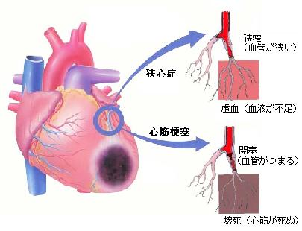

１）狭心症

　①発作発現様式による分類

　　　労作性狭心症

　　　安静時狭心症（冠動脈の痙攣による異型狭心症と冠動脈硬化によるタイプ）

　②臨床経過から見た分類

　　　安定狭心症

　　　不安定狭心症（心筋梗塞に移行）

　③発生機序からの分類

　　　器質性狭心症（動脈硬化）

　　　冠攣縮性狭心症（スパスム）異型狭心症

　　　冠血栓性狭心症

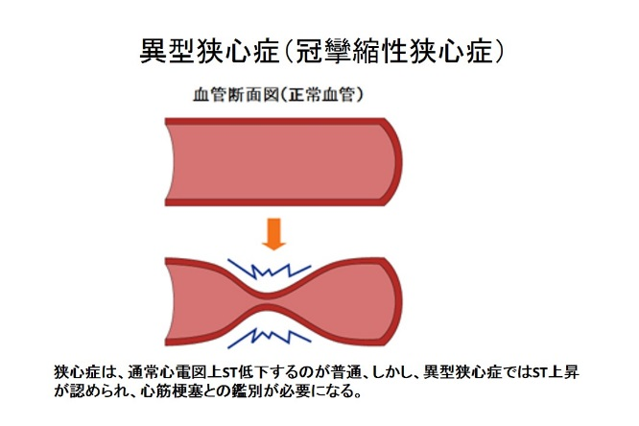

２）急性冠症候群（ACS）

心筋梗塞の約80％は冠動脈造影で有意な狭窄のない患者に発症する．すなわち狭窄の程度と心筋梗塞の発症は相関しない．急性冠症候群とは、このプラークが何らかの原因で破けて、冠動脈内に血の塊（「血栓」）が急にでき、「悪玉コレステロール」が詰まったプラークが何らかの原因で破けて、血液の流れが非常に悪くなったり、血管が詰まってしまうために起こる現象を言う．

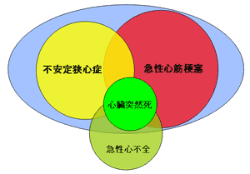　　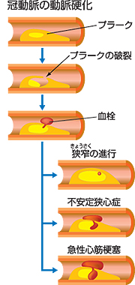

ACSという呼び名は独立した疾患名ではなく、臨床的には不安定狭心症、急性心筋梗塞、心臓突然死などが含まれる.

３）虚血性心疾患の治療

　　①狭心症の治療薬

　　　硝酸薬（NOに変換され血管拡張作用）

　　　-blocker

　　　カルシウム拮抗剤

　　②経皮的冠動脈インターベンション（PCI）

　　　・バルーン血管形成術

　　　・冠動脈ステント留置術

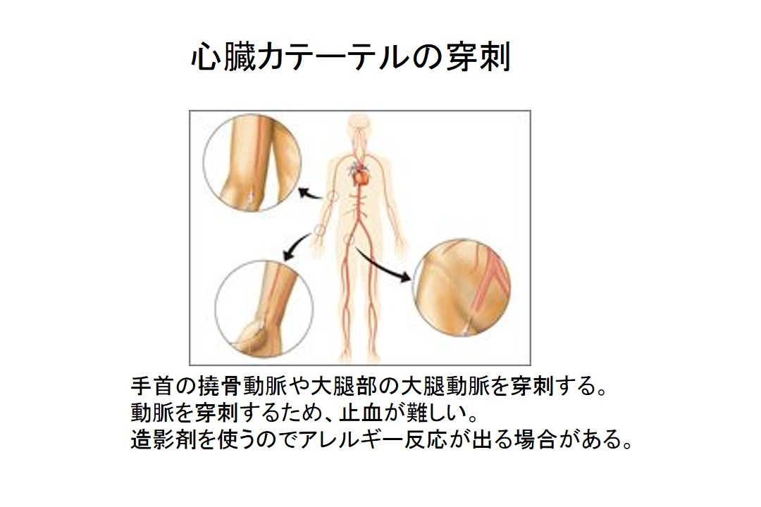

心カテーテル

１．撓骨動脈や大腿動脈を穿刺する

２．動脈を穿刺するため、止血操作が大変。大腿動脈を穿刺した場合、６時間ほど圧迫して寝た

　ままとなる。

３．造影で狭窄があった場合には、バルーン法やステントを入れて拡張させる。

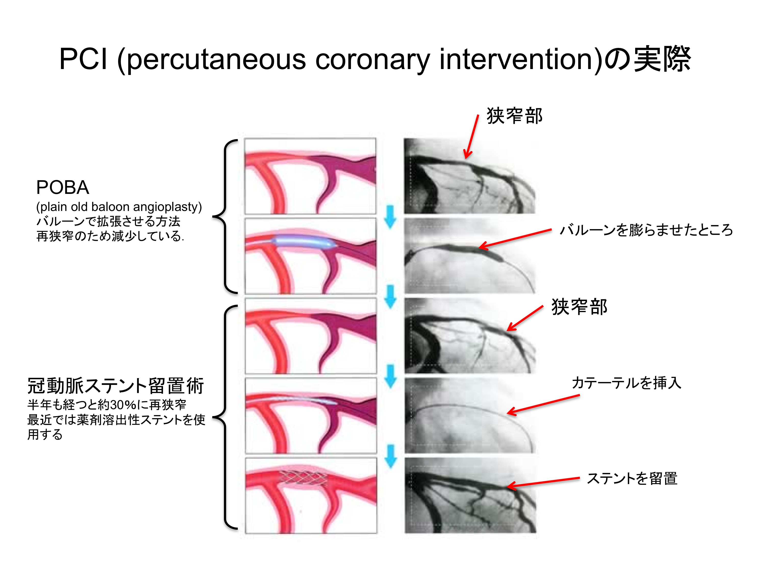

③硝酸薬の副作用

・血圧低下：時に失神することがあるので座って服用する。

・頻脈（血圧低下による反射）

-blockerの副作用

・徐脈

　　４）心筋梗塞

　　心筋の虚血によって心筋が壊死した状態．なお発症後１ヶ月からは陳旧性心筋梗塞．

　　発症前の冠動脈の狭窄の程度は軽度（50％以下）である場合が約80％

　　①症状：３０分以上継続する激しい胸痛

　　　　　（硝酸薬でも改善なし）

　　②心電図：T波増高、ST上昇、異常Q波

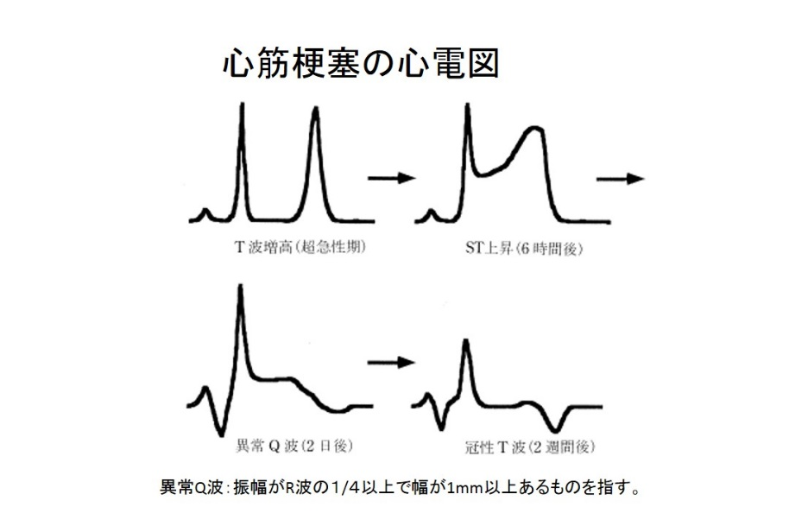

③血液検査：CK、CK-MB、白血球、トロポニン、GOT、LDH

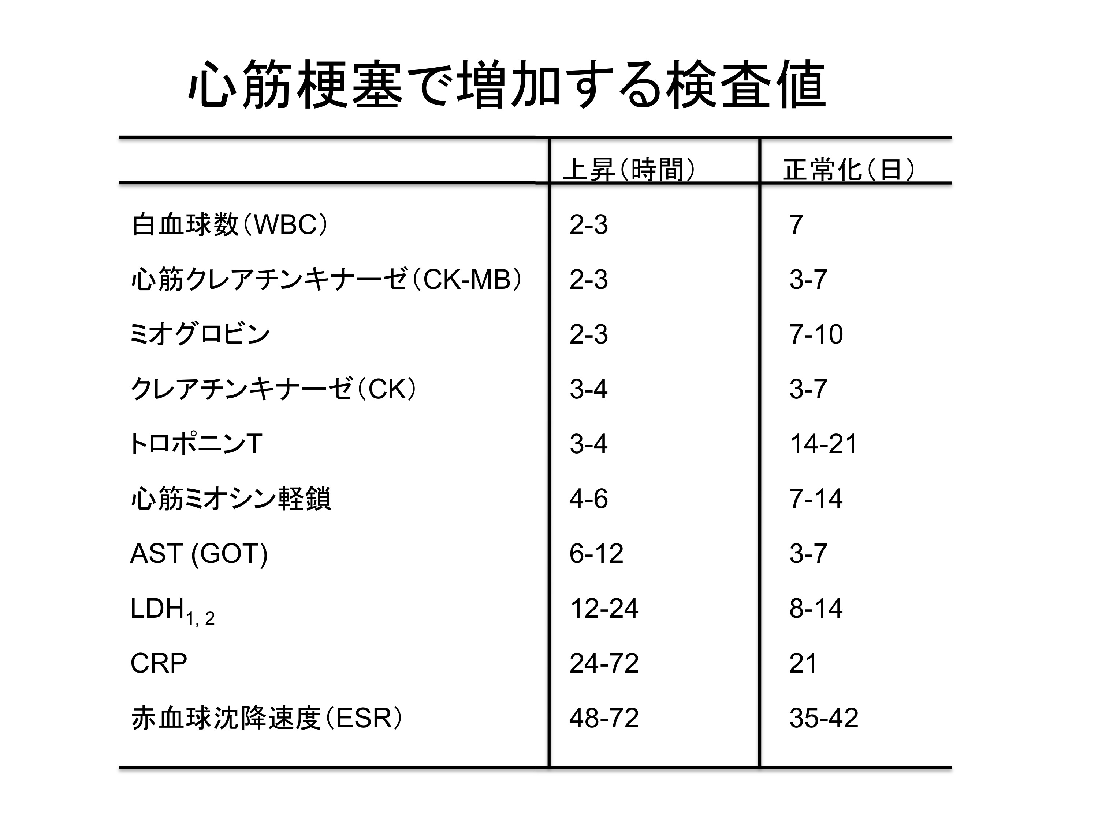

④心筋梗塞の治療

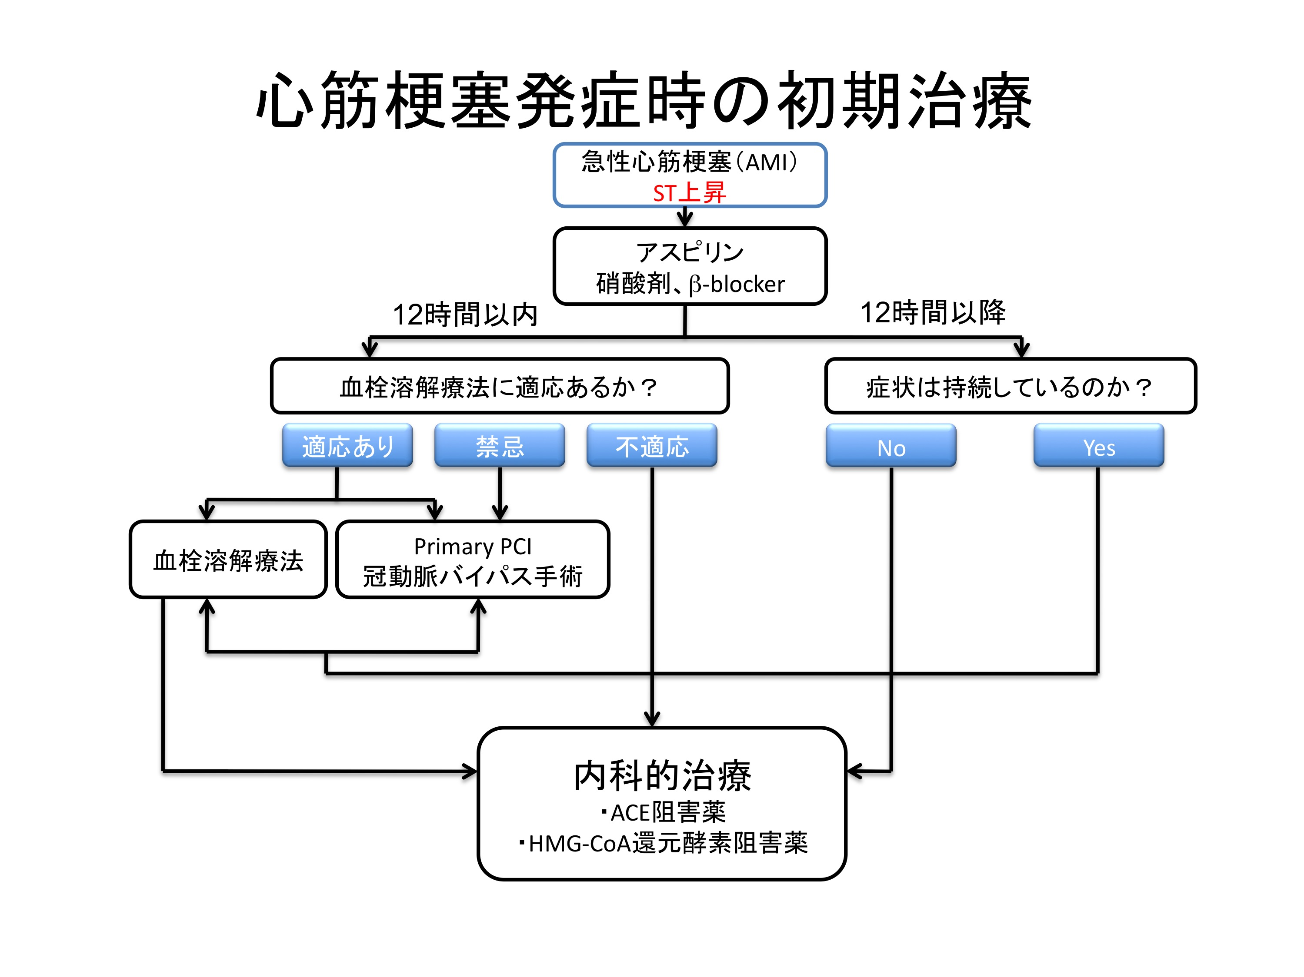

1）発作時

　　　　　安静（ICUに収容）、酸素吸入

　　　　　胸痛：塩酸モルヒネ

　　　　　硝酸薬の点滴静注、-blocker

　　　　　アスピリン投与（血栓形成抑制）

　　　　　心室期外収縮：リドカイン

　　　　２）入院後急性期：心不全対策

　　　　３）再灌流療法

　　　　・緊急カテーテルが可能な施設

　　　　　胸痛が持続する場合や12時間以内の場合経皮的冠動脈インターベンション

　　　　　血栓溶解療法

　　　　　禁忌例では冠動脈バイパス術を行う．

　　　　・緊急カテーテルが不可能な施設

　　　　　可能な施設への転送

　　　　　経静脈的血栓溶解療法

　　　　４）心筋梗塞の合併症

　　　　　不整脈：心室性期外収縮、心室細動

　　　　　心不全

　　　　　心原性ショック

　　　　　心破裂・・・心タンポナーゼ

V心不全

１．心不全をきたす疾患

　１）心筋疾患

　　①心筋梗塞

　　②非虚血性心筋疾患：心筋症、心筋炎、高血圧

　２）機能異常

　　①弁膜症

　　②先天性心疾患

　　③心膜疾患：心タンポナーゼなど

　　④右心負荷

　　　肺動脈塞栓症、肺性心

　３）調律異常

　　①頻脈性不整脈：心室性頻拍、頻脈性心房細動

　　②徐脈性不整脈：洞不全症候群、房室ブロック

心不全の中で最も多いのが心筋梗塞、その他に急激な高血圧、弁膜症での血流逆流による負荷、ポンプ失調を伴う不整脈、心筋症などが原因となる。

２．心不全の病態

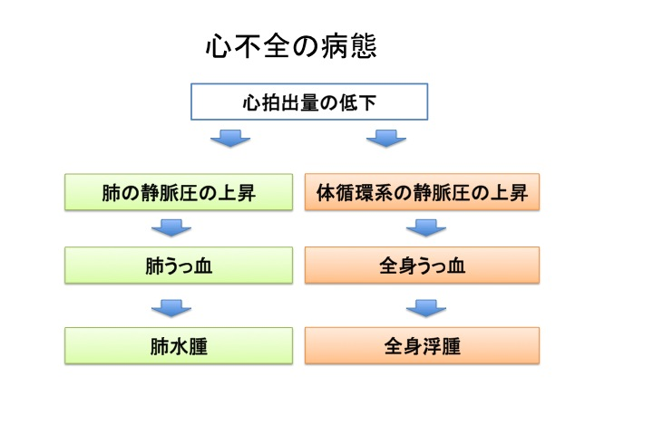

心拍出量の低下は、肺水腫や全身の浮腫をもたらす。

　・むくみ

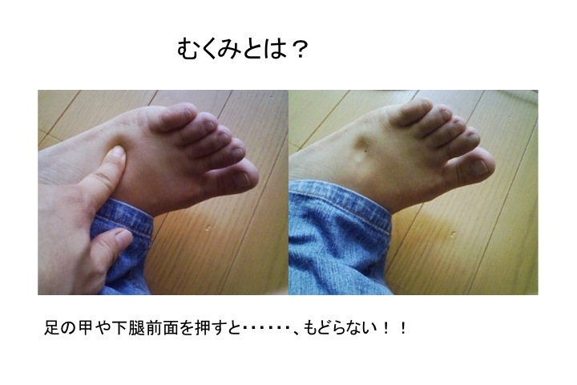

・肺水腫の胸部レントゲン

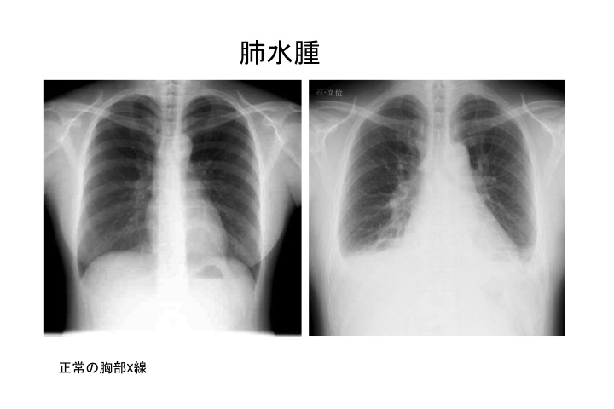

　VI. 先天性心疾患

　１）心房中核欠損症

　　小児期から心雑音を指摘されているも、発育や身体機能に異常がなく、しばしば見落とされる。30

　　−40歳代になると心不全症状が出現。

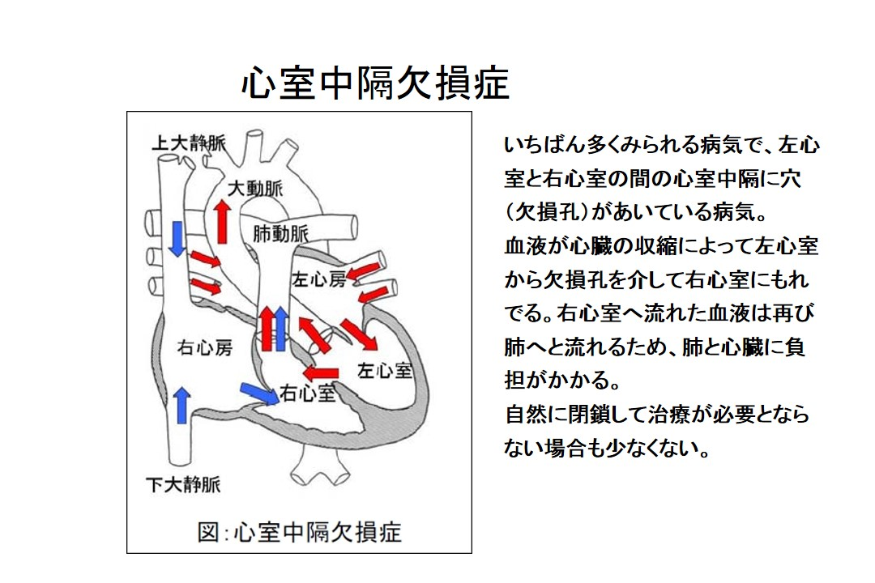（

　　（治療）自然閉鎖はまれ、就学期前後に手術、欠損部の直接縫合、パッチ閉鎖

　２）心室中隔欠損症

　　①欠損が小から中

　　　症状なく経過観察

　　②欠損大

　　　乳児期から多呼吸、哺乳困難、体重増加不良

　　　全収縮期雑音＋拡張中期ランブル（相対的MS）

　　　（右室への血流↑→肺動脈、肺静脈血流増加）

　　　両室肥大

　　　大欠損例ではパッチ手術

　　③アイゼンメンジャー化（右⇒左にシャント）

　　　思春期以降に息切れとチアノーゼ出現

　　　収縮期雑音が小さくなる（時に消失）

　　　右室肥大

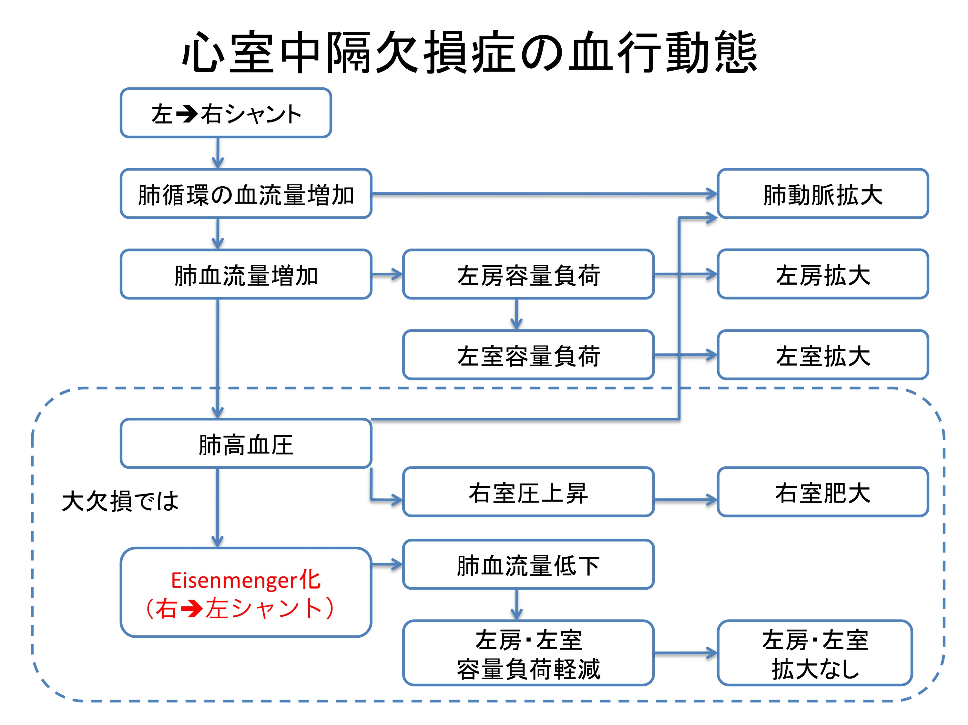

　３）Fallot四徴症

　　ファロ－四徴症とは、(1)心室中隔欠損、(2)肺動脈狭窄、(3)大動脈騎乗、(4)右心室肥大の４つの

　　特徴をもった先天性心疾患のこと

　　新生児期にチアノーゼで初発し、2−３ヶ月頃から無酸素発作

　　第２−３肋間胸骨左縁で収縮期駆出性雑音

　　右室肥大

　　（治療）

　　　根治手術

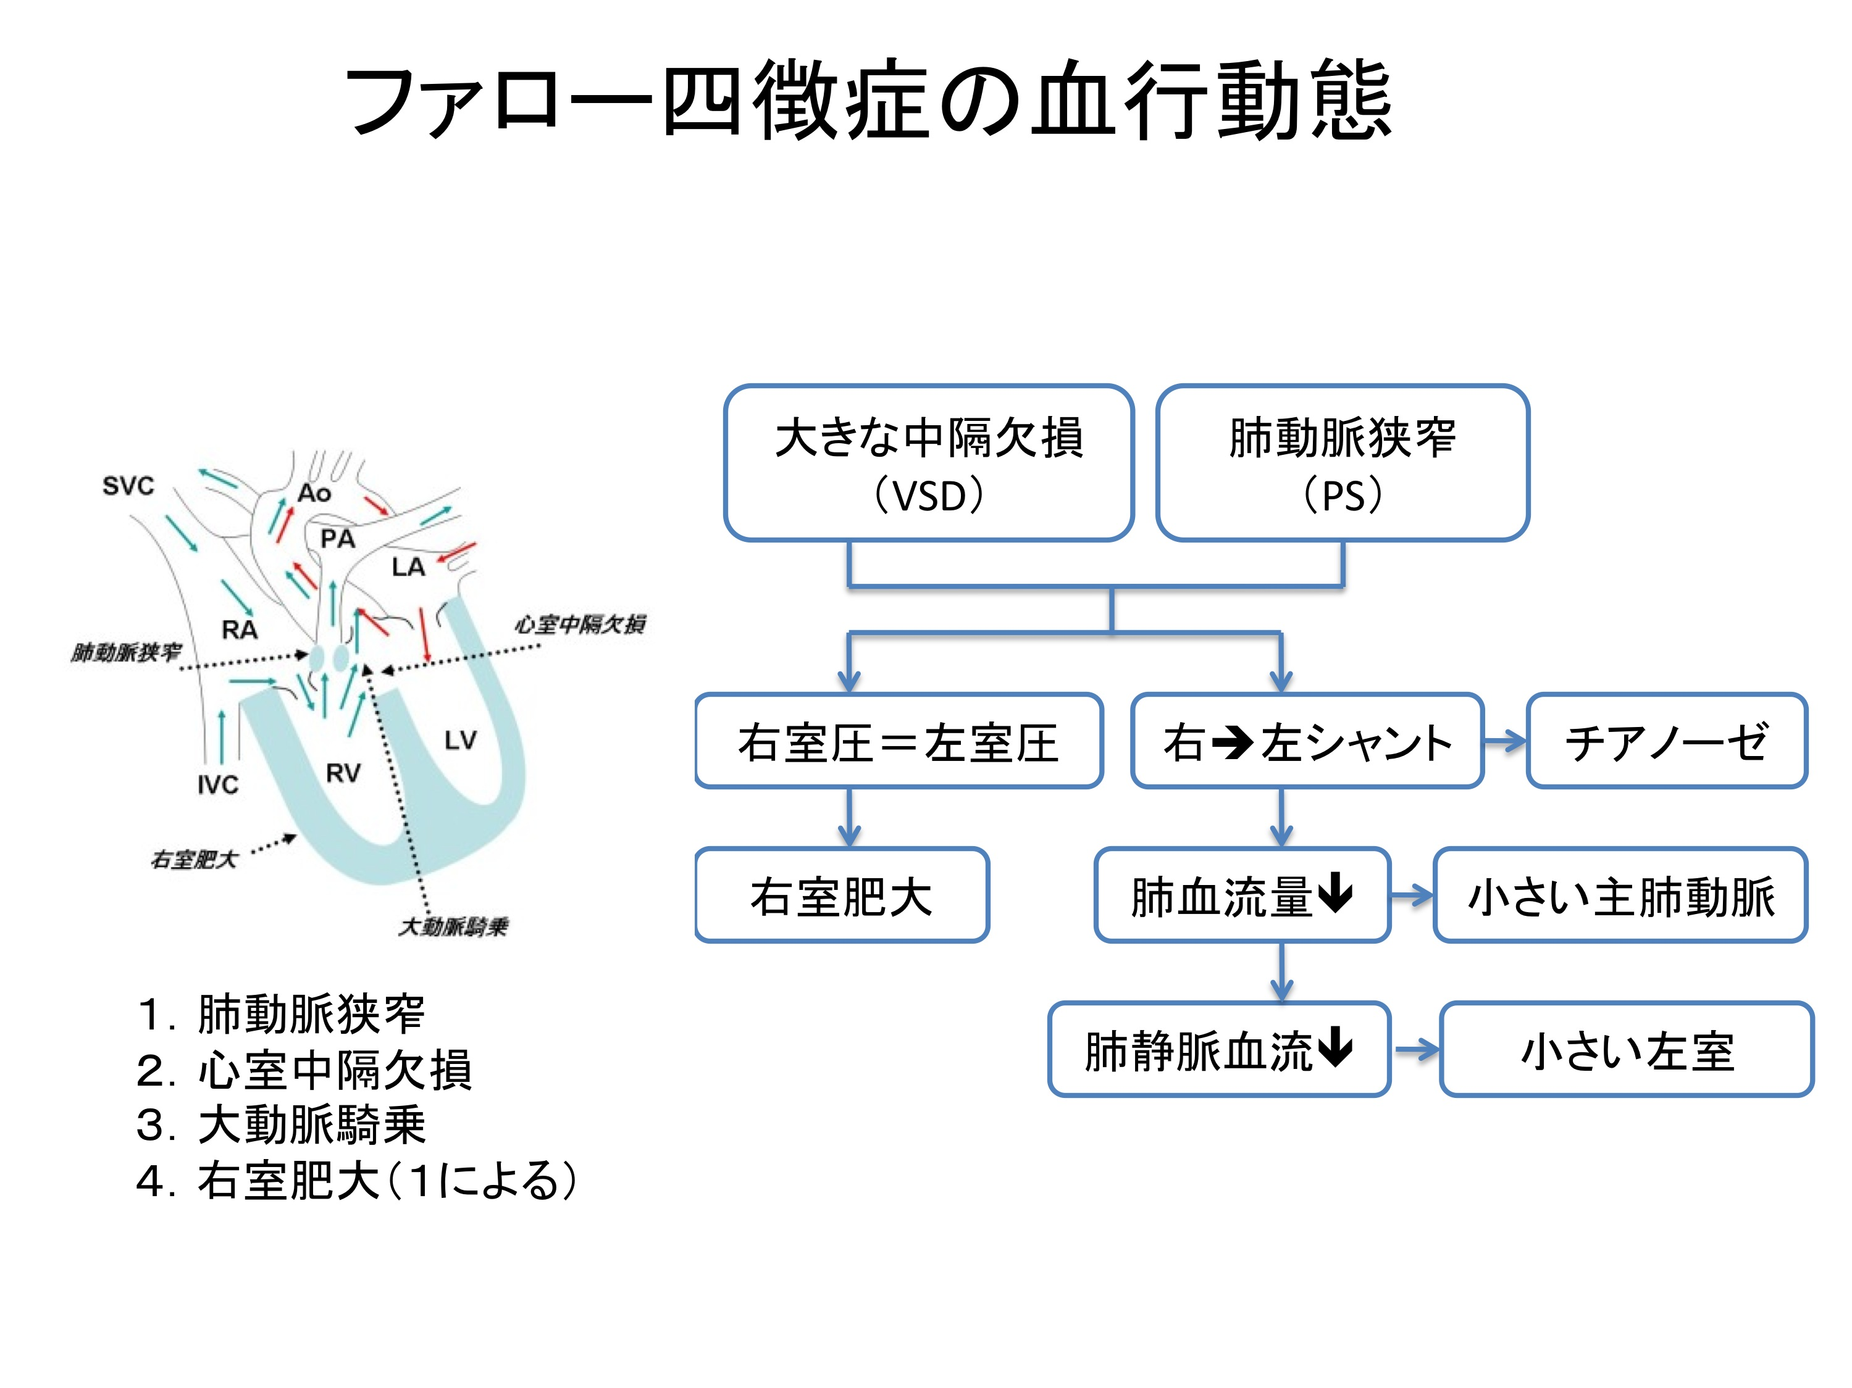

V. 高血圧

血圧とは、血液の流れの元になっている圧力のことを指す。 要するに、心臓のポンプ作用により、血液が全身に送り出される際に、動脈にかかる圧力のことをいう。 心臓の収縮時の値を「収縮期血圧」あるいは「最高血圧」といい、 心臓の拡張期の値を「拡張期血圧」あるいは「最低血圧」という。血圧値は、水銀柱の高さ（mmHg）で表される。

**Q: 高血圧症とはどういう状態をさすのか？**

**Q: 血圧が正常と葉どういう状態をさすのか？**

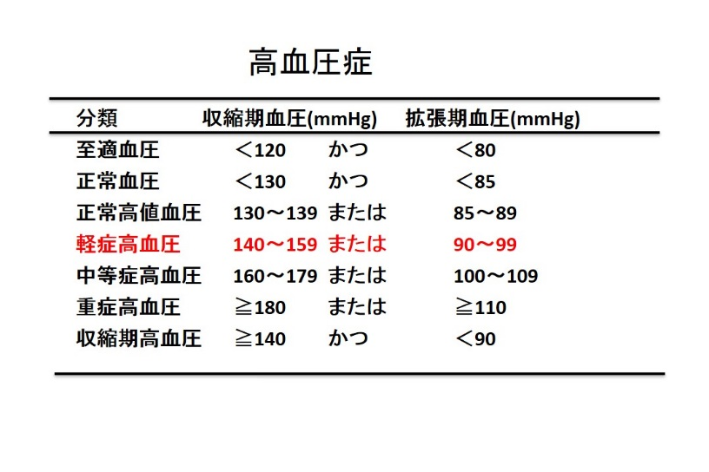

　１．高血圧症の分類

　　１）本態性高血圧（高血圧症の90-95%は原因不明の本態性）

　　遺伝：両親の一方あるいは両方が高血圧であると高血圧を発症しやすい。

　　塩分：日本人の高血圧の発生には食塩過剰摂取の関与が強いとされる。日本人の食塩摂取量は1日

平均12gであり、欧米人に比べて多い。日本人の食塩嗜好は野菜の漬け物、梅干し、魚の塩漬けな

ど日本独自の食生活と関連があるが、2004年版に発行された日本の高血圧治療ガイドラインでは1

日6ｇ未満という厳しい減塩を推奨している。

　　２）２次性高血圧

　　　　腎血管性高血圧：腎動脈の狭窄があり、血流量の減った腎でレニンの分泌が亢進することで起

きる

　　　　腎実質性高血圧 腎糸球体の障害により起こる。機序はレニン産生の亢進。

　原発性アルドステロン症 (primary aldosteronism; PA)副腎皮質の腫瘍からアルドステロンが

過剰に分泌されるため起こる

　　２．血圧の調節機構

　　　短期の調節因子

　　　　圧受容器：血圧の上昇を感知し、迷走神経を興奮させて、心拍出量を下げて血圧を下げる．

　　　　化学受容器：O2低下、CO2増加

中期の調節系

　　　　動脈壁の緊張・弛緩

　　　　レニンアンギオテンシン系

　　　　毛細血管内外での体液移動

長期の調節系

　　　　腎臓の調節

　　　　バゾプレッシン

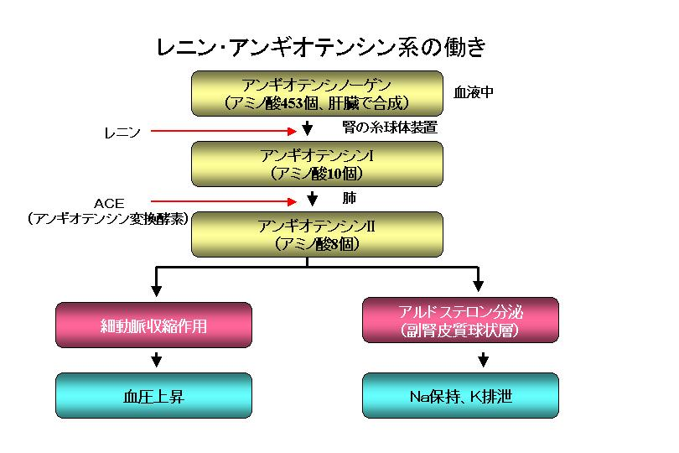

３．高血圧症の合併症

　　高血圧が持続すると強い圧力の血流は動脈の内膜にずり応力を加わると同時に血管内皮から血管収

縮物質が分泌されることで、血管内皮が障害される。この修復過程で粥腫（アテローム）が形成さ

れ、動脈硬化の原因となる。高血圧によって生じる動脈硬化の結果、以下のような合併症が発生す

る。

３．治療

　　　食事療法の基本

ⅰ　　　塩分制限、アルコール制限、野菜や果物を多く摂取、コレステロールの摂取制限、禁煙

薬物療法

VI.動脈硬化症

　動脈硬化とは、動脈の壁の肥厚や硬化をきたす疾

患の総称.

　１．動脈硬化の分類

　　１）粥状硬化症（最も多いタイプの硬化症）

　　２）細動脈硬化症（高血圧によっておこる変化とされ、出血などをきたす）

　　３）中膜硬化症（メンケベルグ型）中膜のカルシウム沈着

　２．粥状硬化症（最も多いタイプの硬化症）

　　大動脈や脳動脈、冠動脈などの比較的太い動脈に起こる。動脈の内膜にコレステロールなどの脂肪

からなるドロドロの粥状物質がたまってアテロームプラーク（粥状硬化斑）ができ、次第に肥厚す

ることで動脈の内腔を狭める。

１）動脈硬化の危険因子

　　　コントロール不可能なもの

　　　　年齢（男性45歳以上、女性55歳）

　　　　性別（男性）

　　　　遺伝（動脈硬化症の家族歴）

　　　コントロール可能なもの

　　　　高血圧

　　　　糖尿病

　　　　高脂血症

　　　　肥満

　　　　喫煙

　　　　高尿酸血症

　　２）動脈硬化症に起因する疾患

　　　虚血性心疾患

　　　脳血管障害

　　　大動脈瘤、大動脈解離

